Иерархическая структура работ (ИСР)
Проект: Сервис онлайн-бронирования залов фотостудии. Руководитель проекта: [ФИО руководителя проекта]. Версия 1.0 от 01.10.2026
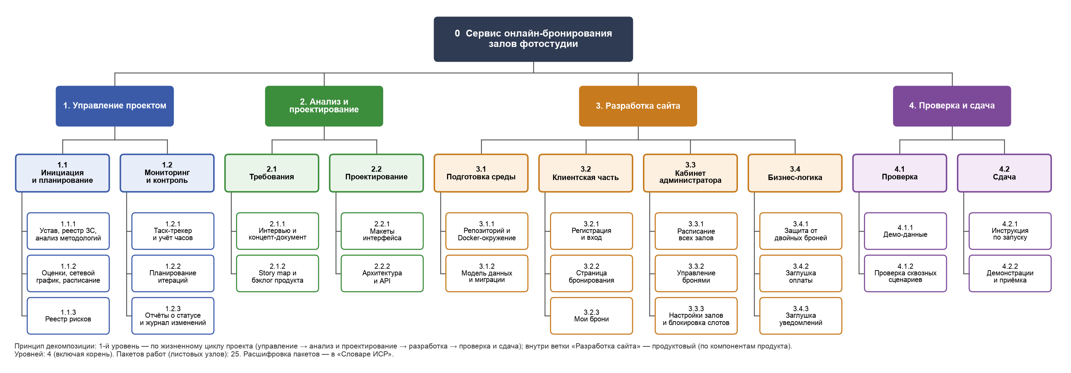

Принцип декомпозиции
- 1-й уровень — по жизненному циклу проекта: управление проектом → анализ и проектирование → разработка → проверка и сдача. Так ИСР охватывает не только производство продукта, но и все управленческие, аналитические и приёмочные работы, которые тоже требуют времени команды и должны оцениваться.
- 2-й уровень в ветке «Разработка сайта» — продуктовый (по компонентам продукта): подготовка среды, клиентская часть, кабинет администратора, бизнес-логика. Компоненты совпадают с ролями пользователей, поэтому истории story map однозначно привязываются к пакетам.
- Остальные ветки — функциональный принцип: группировка по видам работ (инициация/контроль, требования/проектирование, проверка/сдача).
- Пакеты работ (3-й уровень) — 25 листовых узлов: каждый имеет измеримый результат, одного ответственного и может быть оценён трёхточечной оценкой в часах (Фаза 3). Более мелкое дробление (задачи, story points) выполняется уже в бэклоге итераций.
- Правило 100%: работы, не попавшие в ИСР, в проект не входят (см. раздел 2.3 устава «Продукт не включает»).

Изменения относительно черновика ветки «Разработка сайта»
- Черновая ветка (Подготовка среды, Клиентская часть, Кабинет администратора, Бизнес-логика) сохранена как ветка 3; раздел «Проверка и сдача» вынесен в отдельную ветку 4 и дополнен пакетом 4.2.2 «Демонстрации и приёмка».
- Условные пакеты «Заглушка оплаты» и «Заглушка уведомлений» стали обязательными: заказчик подтвердил потребность (ответы на вопросы 14 и 15 концепт-документа).
- Пакет 3.3.3 дополнен ручным закрытием слота под «Уборку/Ремонт» (ответ на вопрос 3); в 3.4.1 добавлена проверка правил бронирования (шаг 1 ч, 30 дней вперёд, 09:00–23:00).
- Добавлены ветки 1 «Управление проектом» и 2 «Анализ и проектирование», как требует задание (управленческие работы, сопроводительные материалы).

Словарь ИСР (расшифровка пакетов работ)
Код | Элемент ИСР | Содержание работ | Результат (поставка) | Основание / фаза
1 | Управление проектом
1.1 | Инициация и планирование
1.1.1 | Устав, реестр ЗС, анализ методологий | Анализ применимости подходов (Киневин, Agile Suitability Model), устав проекта, реестр заинтересованных сторон. | Утверждённый устав, реестр ЗС, отчёт об анализе методологий | Фаза 2
1.1.2 | Оценки, сетевой график, расписание | Трёхточечные оценки всех пакетов ИСР, сетевой график и расчёт PERT, диаграмма Ганта с учётом 5 участников. | Сводная таблица оценок, сетевой график, расписание | Фаза 3
1.1.3 | Реестр рисков | Выявление (не менее 10) и оценка рисков, стратегии реагирования и «план Б»; актуализация по итогам каждой итерации. | Реестр рисков (актуальная версия) | Фазы 3, 5–8
1.2 | Мониторинг и контроль
1.2.1 | Таск-трекер и учёт часов | Настройка трекера (бэклог, статусы «Сделать / В процессе / Сделано / Принято»), ежедневное ведение задач и фактических часов. | Трекер с актуальными задачами и списанным временем | Все фазы
1.2.2 | Планирование итераций | Отбор элементов бэклога на итерацию, оценка в story points покером планирования, декомпозиция до задач. | Бэклоги итераций 1–4 | Фазы 4–8
1.2.3 | Отчёты о статусе и журнал изменений | Расчёт CV, SV, EAC, VAC и velocity, ведение журнала изменений, итоговый отчёт (обещанное vs полученное, извлечённые уроки). | 4 отчёта о статусе, журнал изменений, итоговый отчёт | Фазы 5–8
2 | Анализ и проектирование
2.1 | Требования
2.1.1 | Интервью и концепт-документ | Интервью с заказчиком (16 вопросов), фиксация ответов: правила бронирования, роли, заглушки, устройства. | Концепт-документ | Фаза 1
2.1.2 | Story map и бэклог продукта | Карта историй по ролям «Клиент» и «Администратор» со ссылками на пакеты ИСР, приоритизация по MoSCoW, нарезка на итерации. | Story map, упорядоченный бэклог продукта | Фаза 4
2.2 | Проектирование
2.2.1 | Макеты интерфейса | Вайрфреймы основных экранов клиента (мобильная версия) и администратора (ноутбук): каталог залов, выбор слотов, «Мои брони», сводное расписание. | Макеты в Figma / Penpot | Фаза 4
2.2.2 | Архитектура и API | Схема компонентов (FastAPI, PostgreSQL, веб-интерфейс), ER-диаграмма, перечень эндпоинтов REST API и статусов брони. | Описание архитектуры и API в репозитории | Фаза 4
3 | Разработка сайта
3.1 | Подготовка среды
3.1.1 | Репозиторий и Docker-окружение | Структура проекта на FastAPI, docker-compose с PostgreSQL, запуск одной командой. | Репозиторий GitHub, docker-compose.yml | Не зависит от ответов
3.1.2 | Модель данных и миграции | Таблицы залов, пользователей, броней, часов работы и блокировок слотов; миграции Alembic. | Схема БД и миграции | Вопросы 1, 2, 3, 7, 9, 10, 11
3.2 | Клиентская часть
3.2.1 | Регистрация и вход | Регистрация по телефону/email и паролю, вход, разделение ролей «Клиент» и «Администратор». | Экраны регистрации и входа | Вопросы 1, 11
3.2.2 | Страница бронирования | Карточки 4 залов с ценой за час, выбор даты (до 30 дней вперёд), сетка часовых слотов 09:00–23:00, итоговая сумма, комментарий к брони. | Сценарий создания брони | Вопросы 2, 4, 5, 8, 9, 10
3.2.3 | Мои брони | Список броней клиента со статусами, отмена и перенос не позднее чем за 24 часа. | Раздел «Мои брони» | Вопрос 6
3.3 | Кабинет администратора
3.3.1 | Расписание всех залов | Сводный календарь занятости 4 залов по дням. | Экран сводного расписания | Вопрос 7
3.3.2 | Управление бронями | Подтверждение, перенос, отмена; ручное создание брони по заявке из Telegram, VK или звонка (имя + телефон). | Экран управления бронями | Вопросы 5, 12
3.3.3 | Настройки залов и блокировка слотов | Редактирование цен и часов работы залов, ручное закрытие слота под «Уборку/Ремонт». | Экран настроек залов | Вопросы 3, 7, 8
3.4 | Бизнес-логика
3.4.1 | Защита от двойных броней | Запрет пересечения броней одного зала на уровне БД (ограничение исключения), проверка правил бронирования, понятная ошибка пользователю. | Ограничение в БД + сообщение об ошибке | Не зависит от ответов
3.4.2 | Заглушка оплаты | Кнопка «Оплатить» переводит бронь из статуса «Ожидает оплаты» в «Оплачено» (имитация 100% предоплаты). | Заглушка оплаты | Вопрос 14 (подтверждено)
3.4.3 | Заглушка уведомлений | Текст подтверждения выводится клиенту на экран, событие отправки пишется в системный журнал. | Заглушка уведомлений + журнал | Вопрос 15 (подтверждено)
4 | Проверка и сдача
4.1 | Проверка
4.1.1 | Демо-данные | Скрипт наполнения БД: 4 зала с ценами, тестовые клиенты, демо-расписание на ближайшую неделю. | Скрипт seed-данных | Вопрос 13
4.1.2 | Проверка сквозных сценариев | Прогон сценариев клиента и администратора по чек-листу приёмки перед каждым показом, исправление ошибок. | Протокол прогона чек-листа | Не зависит от ответов
4.2 | Сдача
4.2.1 | Инструкция по запуску | README: требования, установка, запуск через Docker, учётные записи демо-пользователей. | README.md | Не зависит от ответов
4.2.2 | Демонстрации и приёмка | Подготовка и проведение демо инкремента по итогам каждой итерации, приёмка заказчиком по чек-листу, фиксация замечаний. | 4 демо, акты/протоколы приёмки | Фазы 5–8

«Основание»: номера вопросов из концепт-документа, ответы на которые определяют содержание пакета, либо фаза задания, к которой относится управленческий пакет.

